三个解决方案中中都有HaSdkWrapper项目和lib/lib64文件夹，其实它们应该是统一的，但由于http和tcp服务端对本地化功能需要很少（基本只需要人脸图片预处理部分），所以很久都没更新了。而SDKClientSharp因为要随着内核SDK更新，所以它应该是最新的。理论上其他两个解决方案中的项目和dll是不需要更新的

SDKClientSharp项目是主要项目，一般客户在局域网内主动连接设备就使用这个解决方案中的示例。其中HaSdkWrapper是主要项目，客户需要引用的就是他（当然，还要记得让客户复制lib或lib64到目标地址），SDKClientSharp主要是用winform程序将功能暴露出来给客户做示范。这个界面的使用方式如下
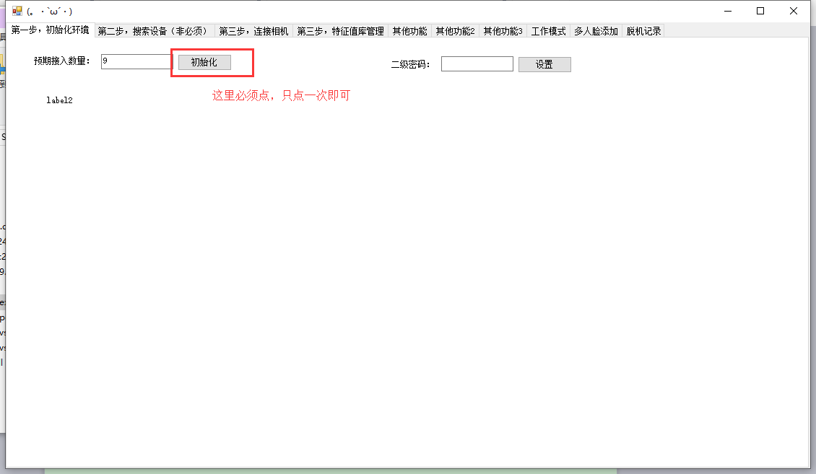
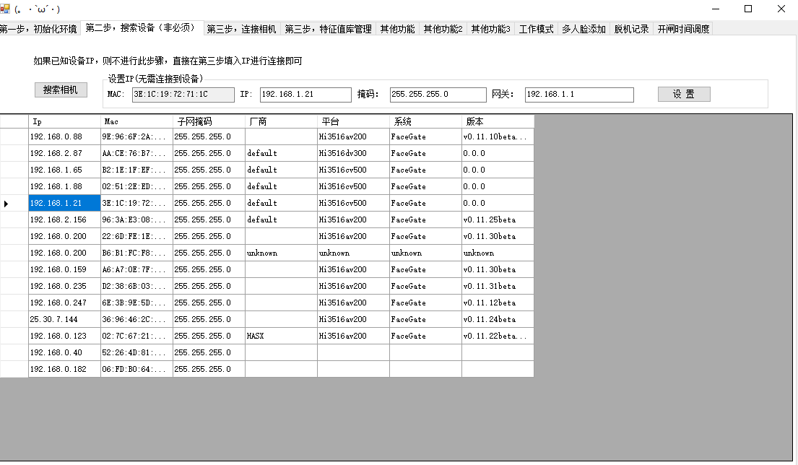
可以双击ip直接到第三步
